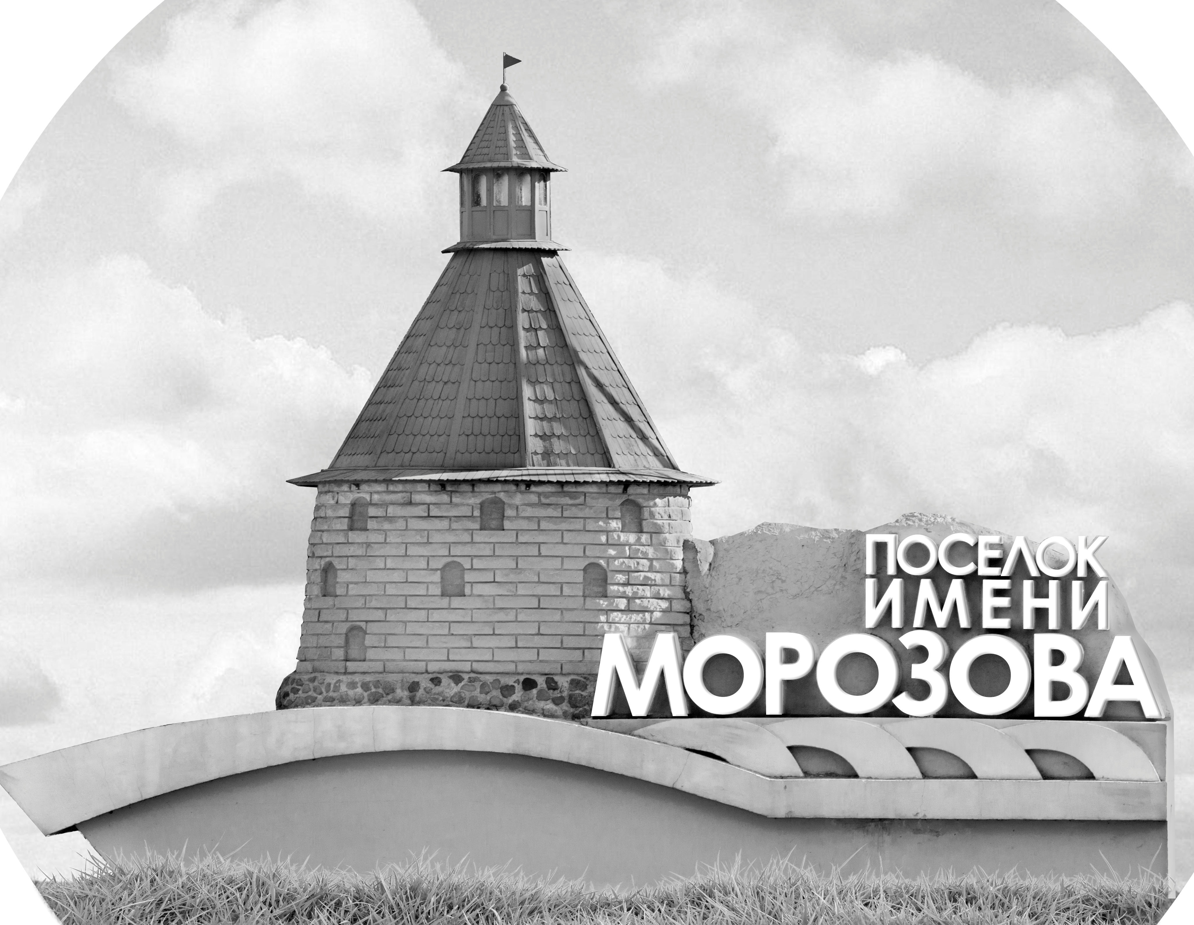 | ОФИЦИАЛЬНЫЙ ПРОТОКОЛ МАТЧА | Год рождения/Дивизион
 |  | 2013
1
Соревнование | «КУБОК ЛАДОГИ» |  |  | Дата | 25.05.2021 | Игра № | 14
Место проведения | Ленинградская область | Арена | «Хорс» | Время | 17:00 | Зрители

«A» «СКА-Серебряные львы» Санкт-Петербург |  |  |  |  |  | Взятие ворот |  |  |  |  |  |  | Удаления
№ | Фамилия Имя |  | (К/А) | Поз. | Игр. | # | Время |  | Г | А 1 | А 2 | ИС | Время |  | № | Мин | Нарушение | Начало |  | Оконч.
29 | Давыдов Даниил |  |  | В | Да | 1 | 5 | 16 | 14 | 37 |  |  | 35 | 52 | 5 | 1 | ЗД-КЛ | 35 | 52 | 36 | 52
88 | Исмагилов Даниил |  |  | В | Нет | 2 | 9 | 41 | 31 |  |  |  | 36 | 16 | 4 | 1 | ЗД-КЛ | 36 | 16 | 36 | 56
4 | Грибов Макар |  |  | Н | Да | 3 | 10 | 39 | 71 | 78 |  |  | 42 | 02 | 5 | 1 | БЛОК | 42 | 02 | 43 | 02
5 | Загоруйко Иван |  |  | Н | Да | 4 | 18 | 34 | 5
7 | Симаков Иван * |  |  | Н | Да | 5 | 21 | 20 | 14
8 | Покалюк Тимур |  |  | Н | Да | 6 | 31 | 54 | 44 | 5
13 | Андреев Дмитрий |  |  | Н | Да | 7 | 33 | 39 | 78 | 7
14 | Сергеев Федор |  |  | Н | Да | 8 | 37 | 41 | 71 | 31
26 | Баранов Сергей |  |  | Н | Да | 9 | 40 | 23 | 37 | 31
31 | Куликов Дамир |  |  | Н | Да | 10 | 42 | 42 | 51 | 7 |  | -1
37 | Шабанов Михаил |  |  | Н | Да | 11 | 43 | 35 | 7 | 71
44 | Медведева Ариана |  |  | Н | Да
51 | Стуликов Илья |  |  | Н | Да
71 | Лыков Мирон |  |  | Н | Да
78 | Шаталов Леонид |  |  | Н | Да
99 | Шалимов Николай |  |  | Н | Да
Главный тренер |  | Кантогин Иван |  |  |  | Тренер |  |  |  |  |  |  |  |  |  |  | подпись | ‌

«Б» «СКА-Варяги» Ленинградская область |  |  |  |  |  | Взятие ворот |  |  |  |  |  |  | Удаления
№ | Фамилия Имя |  | (К/А) | Поз. | Игр. | # | Время |  | Г | А 1 | А 2 | ИС | Время |  | № | Мин | Нарушение |  | Начало |  | Оконч.
72 | Морозов Тимофей |  |  | В | Да | 1 | 14 | 07 | 17 |  |  |  | 12 | 36 | 18 | 1 | ПОДН |  | 12 | 36 | 13 | 36
 |  |  |  |  |  | 2 | 35 | 15 | 3 | 11 |  |  | 22 | 23 | 55 | 1 | ПОДН |  | 22 | 23 | 23 | 23
3 | Иванов Дмитрий |  |  | Н | Да | 3 | 36 | 56 | 17 | 3 | 11 | +1 | 24 | 55 | 3 | 1 | ЗД-КЛ |  | 24 | 55 | 25 | 55
4 | Ямщиков Артур |  |  | Н | Да | 4 | 44 | 45 | 11 | 3 |  |  | 39 | 11 | 27 | 1 | ПОДН |  | 39 | 11 | 40 | 11
7 | Ерощенко Владимир |  |  | Н | Да
9 | Ющенков Иван |  |  | Н | Да
10 | Подзолкин Андрей |  |  | З | Да
11 | Купчин Марат |  |  | Н | Да
15 | Пудичев Даниил |  |  | З | Да
16 | Глебов Глеб |  |  | Н | Да
17 | Зайцев Павел * |  |  | Н | Да
18 | Демидов Тимофей |  |  | Н | Да
20 | Исаченков Всеволод |  |  | З | Да
21 | Ефимов Дмитрий |  |  | Н | Да
27 | Маркелов Арсений |  |  | Н | Да
29 | Михайлов Тимофей |  |  | З | Да
36 | Морозова Варвара |  |  | З | Да
55 | Эль-Тавиль Юсеф |  |  | Н | Да
Главный тренер |  | Сергеев Иван |  |  |  | Тренер |  |  |  |  |  |  |  |  |  |  | подпись | ‌

Послематчевые броски |  |  |  |  | Игра вратарей |  |  |  | По периодам |  | 1 | 2 | 3 | ОТ | ПБ | Общ. | Время игры
«А» | «Б» | Вр «А» | Вр «Б» | Счет | Время |  | «А» | «Б» | Взятие ворот | «А» | 3 | 2 | 6 |  |  | 11 | Начало | 17 | 07
 |  |  |  |  | 0 | 00 | 29 | 72 |  | «Б» | 1 | 0 | 3 |  |  | 4 | Окончание | 18 | 14
 |  |  |  |  | 45 | 00 | 29 | 72 | Штрафное время | «А» |  |  | 3 |  |  | 3 | Тайм-аут «А»
 |  |  |  |  |  |  |  |  |  | «Б» | 1 | 2 | 1 |  |  | 4 | Тайм-аут «Б»
 |  |  |  |  |  |  |  |  | Броски по воротам | «А»
 |  |  |  |  |  |  |  |  |  | «Б» |  |  |  |  |  |  | ‌
 |  |  |  |  |  |  |  |  | Судьи при оштрафованных игроках | ‌ |  |  |  | Судья времени игры
 |  |  |  |  |  |  |  |  |  | ‌ |  |  |  | Секретарь
 |  |  |  |  |  |  |  |  | ‌Информатор | ‌ |  |  |  | подпись  ‌

Главный судья |  | Лучшие игроки матча | «СКА-Серебряные львы» | Симаков Иван № 7
Главный судья |  |  | «СКА-Варяги» | Зайцев Павел № 17
подписи |  | Инспектор | ‌ | Замечания на обороте | Да | Нет

